Урок в 11-м классе по географии на тему

"Страны Латинской Америки"
Цели:
- Расширение кругозора учащихся, углубление и конкретизация знаний по географии стран Латинской Америки.
- 2.Продолжение совершенствования экономического мышления в процессе решения деловых заданий и проблем.

Оборудование: настенные карты Латинской Америки (политическая, физическая, экономическая), атлас, компьютер, презентация урока по теме «Страны Латинской Америки» (приложение).
Ход урока
- Повторение д/з.
- Что входит в состав Латинской Америки?
(работе по карте на интерактивной доске).
- Географического положения региона выгодно или нет?
(Объяснить ГП):
- Нахождение Панамского канала на территории региона…. - Латинская Америка - вытянутый и узкий регион. Территория Латинской Америки протягивается с севера на юг на 13 тыс. км., а с запада на восток до 5 тыс. км.….
- Близость США….
- Политическая ситуация в регионе….
Вывод:
- Заполните схемоконспект по природным ресурсам и населению страны:
(В - 1, устно, В – 2, письменно).

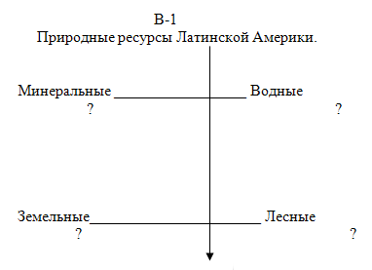

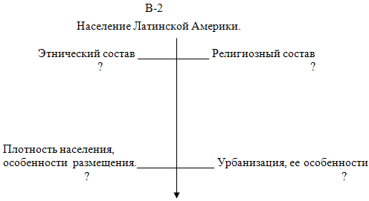

- Изучение нового материала.
Мы продолжаем знакомиться со странами Латинской Америки и сегодня на уроке должны изучить основные черты экономики и внутренние различия стран.
Вопрос из курса 10 класса: Вы уже знаете, что по уровню экономического развития все страны Латинской Америки………. (Развивающимся, но уровень их развития заметно выше африканских стран и многих стран Азии). Как вы думаете, почему эти страны в экономическом отношении приближаются к некоторым странам Европы. (Заинтересованность США в политической и экономической стабильности соседних стран).
Учитель: Мы уже выяснили, что регион обладает богатыми природными ресурсами, именно этот регион характеризуют слова «Что его ресурсы богаты и разнообразны» и особенно разнообразны минеральные ресурсы. Поэтому главной отраслью хозяйства в этом регионе остаётся горнодобывающая промышленность.
- Добыча нефти: Венесуэла, Эквадор, Мексика;

- добыча меди - Чили;
- никеля – Куба;
- бокситов – Ямайка.
Характерная черта региона – возникновение и развитие обрабатывающей промышленности.
- Самостоятельная работа учащихся в группах – характеристика хозяйства
- ая группа – Промышленность региона;
Работа с текстом учебника, картой и заполнение таблиц
Отрасли промышленности | Страны | Основные центры | Продукция экспорта
- ая группа - Сельское хозяйство

Секторы хозяйства | Отрасли специализации | Экспортные культуры
Формы землепользования:
3-я группа –Транспорт.
Почему транспорт является серьезной помехой для развития региона?
- Виды транспорта;
- Основные магистрали;
- Роль отдельных видов транспорта.

2. Внутренние различия.
Учитель (презентация)

III. Д/з. § 20 Презентации по субрегионам Латинской Америки

